**GUÍA MATEMATICA**

**Asignatura: Matemática Curso: 2° Año básico**

**Fecha: 23 de Nov. Al 04 de Diciembre Docente: Barbara Aguirre Vargas**

**Nombre del Estudiante: ____________________________________________________________________________**

**I.- Objetivo de Aprendizaje****:** **OA03 Comparar y ordenar números del 0 al 100 de menor a mayor y viceversa, usando material concreto y monedas nacionales de manera manual y/o por medio de software educativo.**

**II.- Contenido: Patrones y Algebra**

**III.- Objetivo de la clase: Nombran los números que están antes y después de un número dado en la tabla de 100**

**IV.- Indicaciones generales:** Papitos: Para esta actividad necesitaras:

* El estudiante debe colocar su Nombre y Apellidos
* Lápiz de mina, lápices de colores, goma de borrar
* Que ellos lean las instrucciones, Si presenta dificultad le puedes ayudar, pero recuerde que debe practicar lectura en voz alta
* Monitorear y orientar el trabajo
* Entregar actividad realiza en próxima entrega de material

**V.- Actividad a desarrollar:** Queridos Apoderados en esta ocasión trabajaremos el antecesor de y sucesor de.

Como ticket de Entrada se da a conocer la actividad demostrando el contenido a trabajar.

**VI.-** **Retroalimentación:** La retroalimentación se realizará a través de la devolución de la actividad terminada.

¡Felicitaciones, por el trabajo realizado!

**VII.- Fecha de envío: jueves 03 de diciembre, hasta las 13:00 hrs.**

**VIII.- Cómo y/o donde enviar:** Una vez finalizada la actividad enviar a través de fotos o scanner de la actividad realizada al siguiente correo: [barbara.aguirre@colegio-reneschneider.cl](mailto:barbara.aguirre@colegio-reneschneider.cl) y/o dejar actividad en colegio para revisión, cuando va a buscar material para trabajar en el hogar.

**ACTIVIDADES: COMPARAR NÚMEROS MENORES A 100 A**

1. Pinte de color rojo los números mayores que el número del centro de la flor y de color verde los números menores.



1. Escriba un número que esté **inmediatamente** después de:

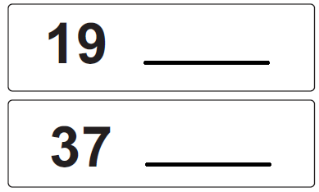

1. Complete las tablas escribiendo un número natural que este justo antes de (antecesor), entre dos números dados, o inmediatamente después de (sucesor), según corresponda:

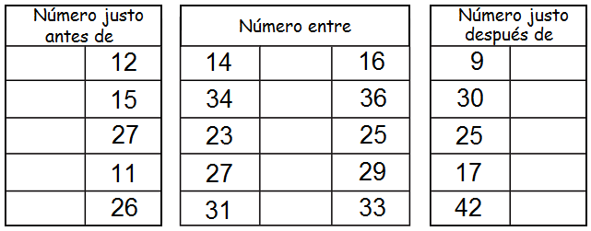

4

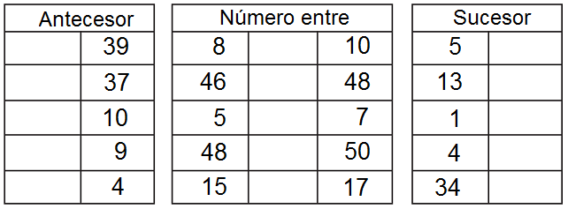

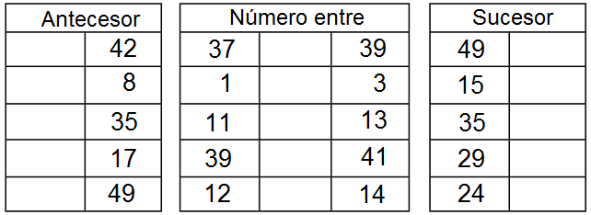

1. Encierre con un lápiz de color aquellos números que sean mayores que 30

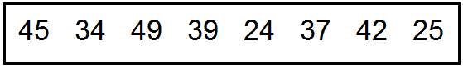

1. Ordene los precios de menor a mayor:

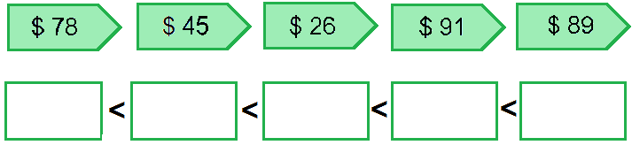

1. Complete escribiendo números según se indica

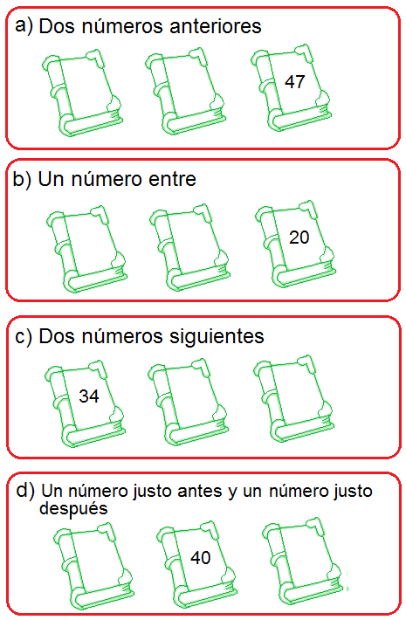

1. Escriba dos números distintos que pueda formar con los siguientes dígitos. Luego ordénelos de mayor a menor.

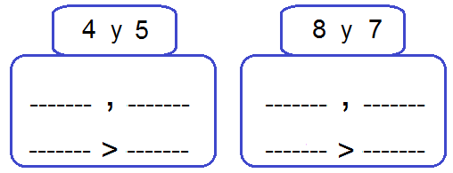

**Ticket de Salida: Nombran los números que están antes y después de un número dado en la tabla de 100.**

**1.-Registra el antecesor y sucesor del número que aparece en el carro del tren.**

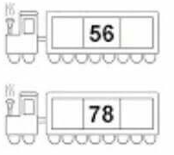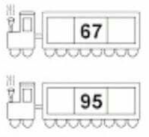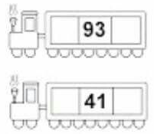

**2.- El antecesor de un número es:**

1. **El número igual al señalado**
2. **El número que está antes que el número señalado**
3. **El número que esta después del número señalado**

**3.- El sucesor de un número es:**

1. **El número igual al señalado**
2. **El número que está antes que el número señalado**
3. **El número que esta después del número señalado**